Звіт
Автор: Момот Р.Є. КІТ-119а
Дата: 1 грудня 2019

Лабораторна робота №14. Однозв’язні списки

Тема. Покажчики. Динамічні структури даних. Поняття про списки. Однозв’язні списки.

Мета: придбати практичні навички з розробки динамічних структур даних. Освоїти методи обробки односпрямованих списків у програмах мовою С.

- Завдання до роботи
- Індивідуальне завдання: НОУТБУК: Розмір діагоналі екрану; назва фірми; назва моделі; Чи є Bluetooth?; кількість клавіш на клавіатурі; ціна; операційна система. Прикладна галузь «НОУТБУК». Сформувати список ноутбуків, у яких кількість клавіш знаходиться у діапазоні від 80 до 101.
Реалізувати наступні функції роботи зі списком:
- читання даних з файлу, використовуючи функцію fscanf;
- запис даних у файл, використовуючи функцію fprintf;
- вивід вмісту списку на екран;
- пошук у списку об’єкта за заданим критерієм;
- додавання об’єкта у кінець списку;
- видалення об’єкта зі списку.
- реалізувати діалоговий режим спілкування з користувачем за допомогою меню;
- сортування вмісту списку за одним з критеріїв. При цьому дозволяється міняти місцями не вказівники на об’єкти, а вміст об’єктів (за допомогою третьої змінної);
- переробити метод додавання з можливістю вставлення додаткового елементу після будь-якого елементу списку;
- продемонструвати відсутність витоків пам’яті;

- Розробка алгоритму розв’язання задачі

2.1 Опис змінних та функцій
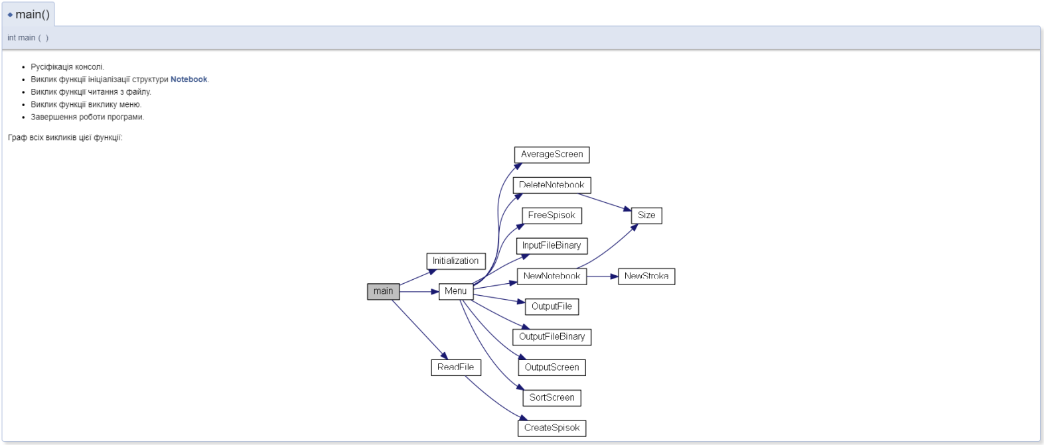
int main()
Головна функція

NotebookElSp* Initialization()
Функція ініціалізації списку
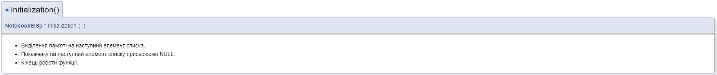

FILE* ReadFile(NotebookElSp* head)
Функція відкриття файлу
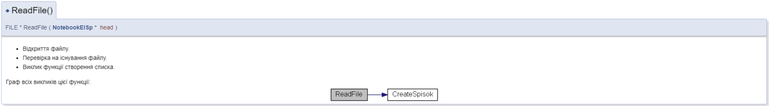

void CreateSpisok(struct NotebookElSp* h, FILE* text)
Функція запису даних з файлу у список
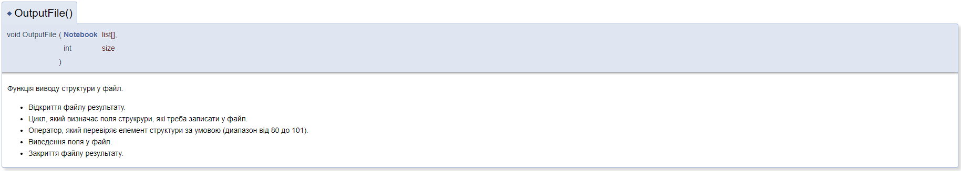

void OutputScreen(NotebookElSp* h)
Функція виведення списку у консоль
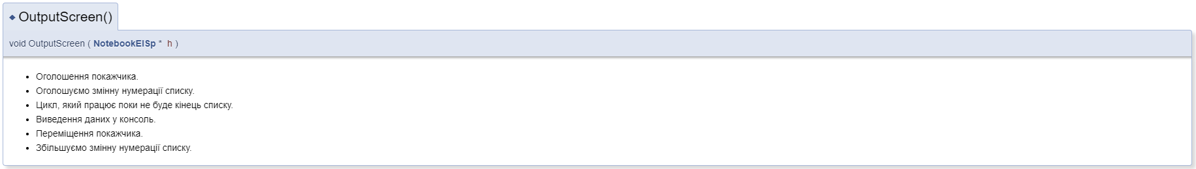

int DeleteNotebook(NotebookElSp* h)
Функція видалення строки зі списку

void AverageScreen(NotebookElSp* h)
Функція знаходження середньої діагоналі ноутбуків
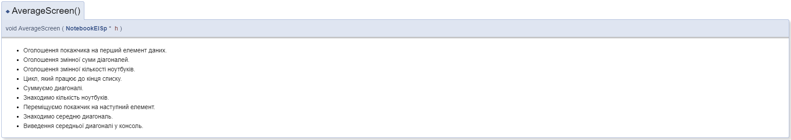

void SortScreen(NotebookElSp* h)
Функція сортування списку за параметром: діагональ екрану
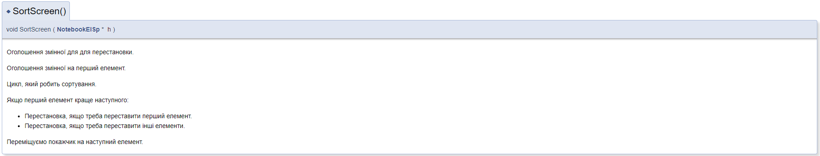

void FreeSpisok(NotebookElSp* h)
Функція видалення списку у разі закінчення роботи програми
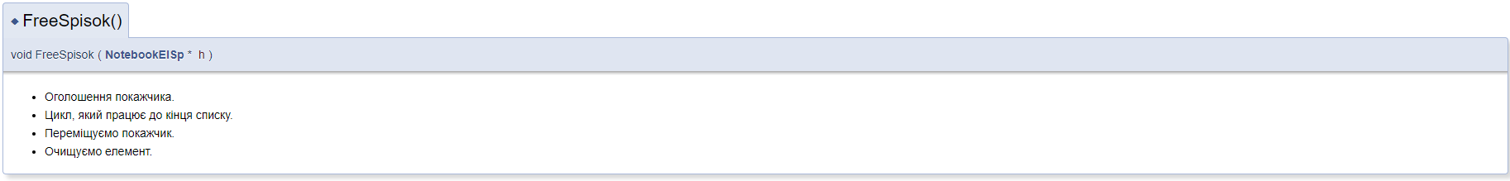

void OutputFile(NotebookElSp* h, FILE* text)
Функція виводу списку у файл
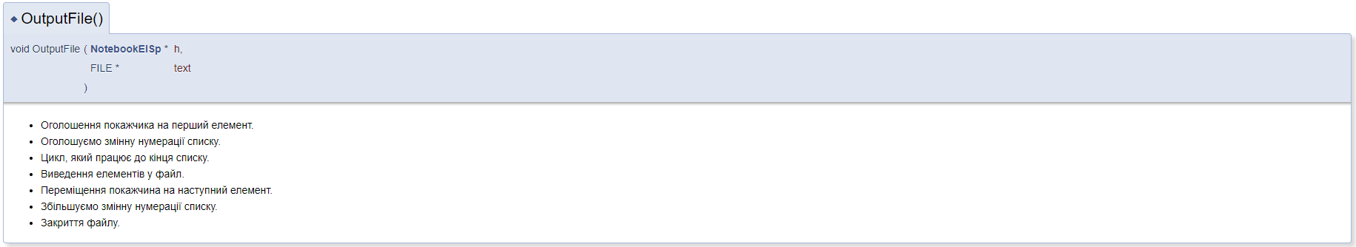

void NewNotebook(NotebookElSp* h)
Функція вставки нового ноутбука у список
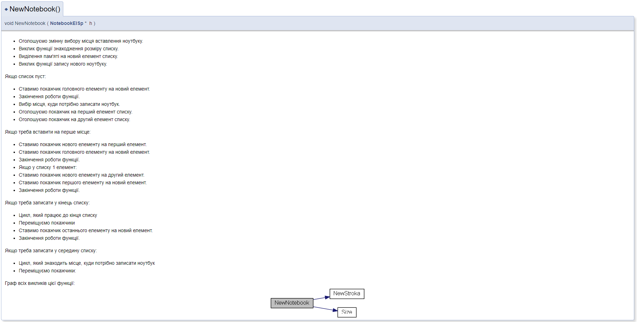

NotebookElSp* NewStroka(NotebookElSp* p)
Функція запису нового елемента через консоль
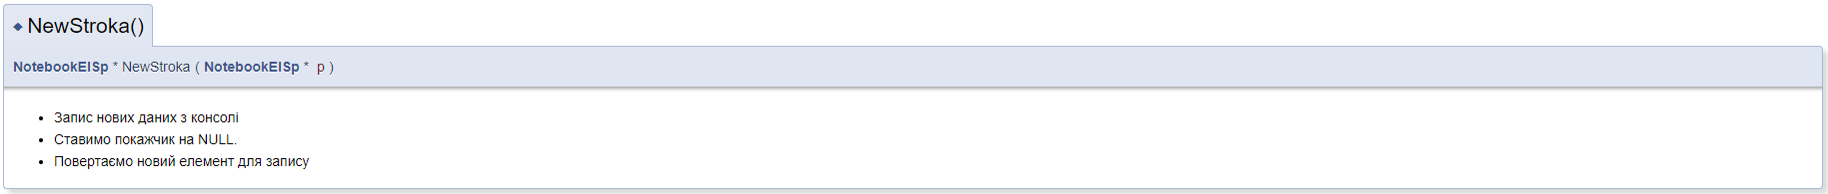

int Size(NotebookElSp* h)
Функція знаходження розміру списку
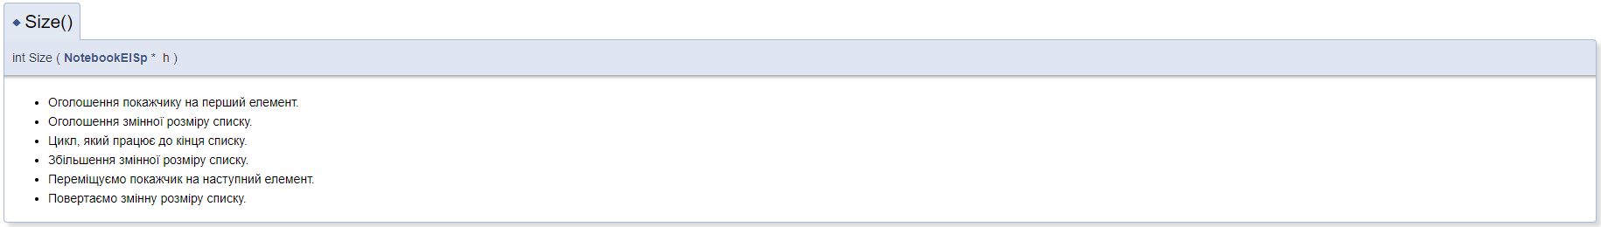

void OutputFileBinary(NotebookElSp* h)
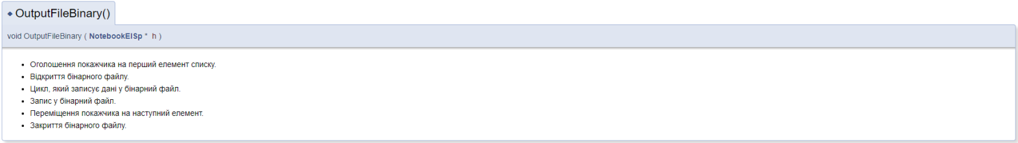
Функція запису списку у бінарний файл
void InputFileBinary(NotebookElSp* h)
Функція читання даних з бінарного файлу
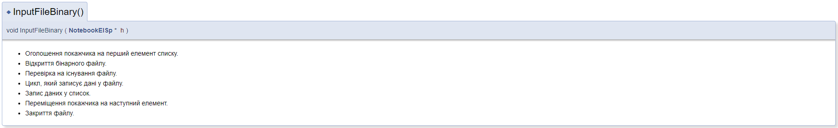

void Menu(NotebookElSp* start)
Функція вибору дій зі списком

Опис роботи програми:
- За допомогою директиви #include підключаються бібліотеки, потрібні для роботи програми.
- Оголошується однозв’язний список NotebookElSp з покажчиком на інформаційну частину Notebook галузі «НОУТБУК» та покажчиком на наступний елемент списку.
- Оголошуються прототипи функцій Initialization, Menu, ReadFile, CreateSpisok, OutputScreen, DeleteNotebook, AverageScreen, SortScreen, OutputFile, NewNotebook, NewStroka, Size, OutputFileBinary, InputFileBinary, FreeSpisok.
- У функції main йде виклик функції Initialization, яка оголошує список та виділяє для нього пам’ять.
- Йде виклик функції ReadFile, яка відкриває файл з даними та перевіряє існування цього файлу. Якщо файл є, то йде виклик функції CreateSpisok, яка заповнює список елементами за допомогою циклу while() та fscanf().
- Йде виклик функції Menu, за допомогою якої користувач може викликати функції роботи зі списком.
- У консоль виводяться можливі дії зі списом і користувач вибирає номер цих дій.
- Після введення користувачем номера дії перевіряється наявність елементів у списку. Якщо список порожній, то користувачу пропонується додати новий елемент чи завершити роботу програми.
- Якщо користувач вибрав додавання нового елементу у список йде виклик функції NewNotebook, у яку передається покажчик на головний елемент функції.
- Якщо користувач вибрав закінчення роботи програми, виконується виклик функції FreeSpisok та перевірка на витоки пам’яті
- Якщо користувач вибрав виведення списку на екран, виконується функція OutputScreen.
- За допомогою циклу while() виконується виведення списку у консоль та переміщення покажчика та змінної номера елемента у списку.
- Якщо користувач вибрав збереження списку у текстовий файл, відкривається файл та йде виклик функції OutputFile, у яку передається назва файлу та покажчик на головний елемент.
- У функції оголошуються потрібні змінні та за допомогою циклу while() виконується запис даних списку у файл та переміщення покажчика.
- Текстовий файл закривається.
- Якщо користувач вибрав видалення одного елементу зі списку, йде виклик функції DeleteNotebook.
- У функції оголошуються необхідні покажчики та інші змінні.
- Знаходиться розмір функції через виклик функції Size.
- Користувач вводить номер елемента, який треба видалити.
- За допомогою операторів if() вибираються різні варіанти роботи функції:
- Якщо користувач вибрав номер елемента, який не існує
- Функція завершується.
- Якщо користувач вибрав перший елемент.
- Переміщуються покажчики та інформація о елементі виводиться у консоль.
- Йде видалення елемента
- Якщо користувач вибрав останній елемент списку
- Покажчики переміщуються за допомогою циклу for(), йде виведення інформації у консоль та видалення цього елемента.
- Якщо треба видалити елемент з середини списку
- Покажчики переміщуються за допомогою циклу for(), йде виведення інформації у консоль та видалення цього елемента.
- Закінчення роботи функції
- Якщо користувач вибрав знаходження середньої діагоналі ноутбуків, йде виклик функції AverageScreen.
- Оголошуються покажчик на перший елемент списку, змінна суми діагоналей та змінна кількості ноутбуків.
- За допомогою циклу while() діагоналі ноутбуків суммуються та знаходиться загальна кількість елементів.
- Розраховується середня діагональ ноутбуків та виводиться у консоль
- Якщо користувач вибрав сортування списку, йде виклик функції SortScreen.
- Оголошуються необхідні покажчики та інші змінні.
- Виконується сортування за допомогою циклу do-while(), та операторів if().
- Якщо користувач вибрав виведення списку у бінарний файл, йде виклик функції OutputFileBinary.
- Йде відкриття бінарного файлу.
- За допомогою циклу while() список записується у бінарний файл
- Бінарний файл закривається.
- Якщо користувач вибрав читання бінарного файлу та запис даних у список, йде виклик функції InputFileBinary.
- Йде відкриття бінарного файлу.
- Перевіряється існування файлу.
- За допомогою циклу while() йде читання з бінарного файлу та запис даних у список.
- Бінарний файл закривається.
- Якщо користувач вибрав завершення роботи програми, йде виклик функції FreeSpisok, яка очищує список.
- Якщо користувач вибрав неправильний варіант, у консоль виводиться повідомлення про це та йде повторний виклик функції

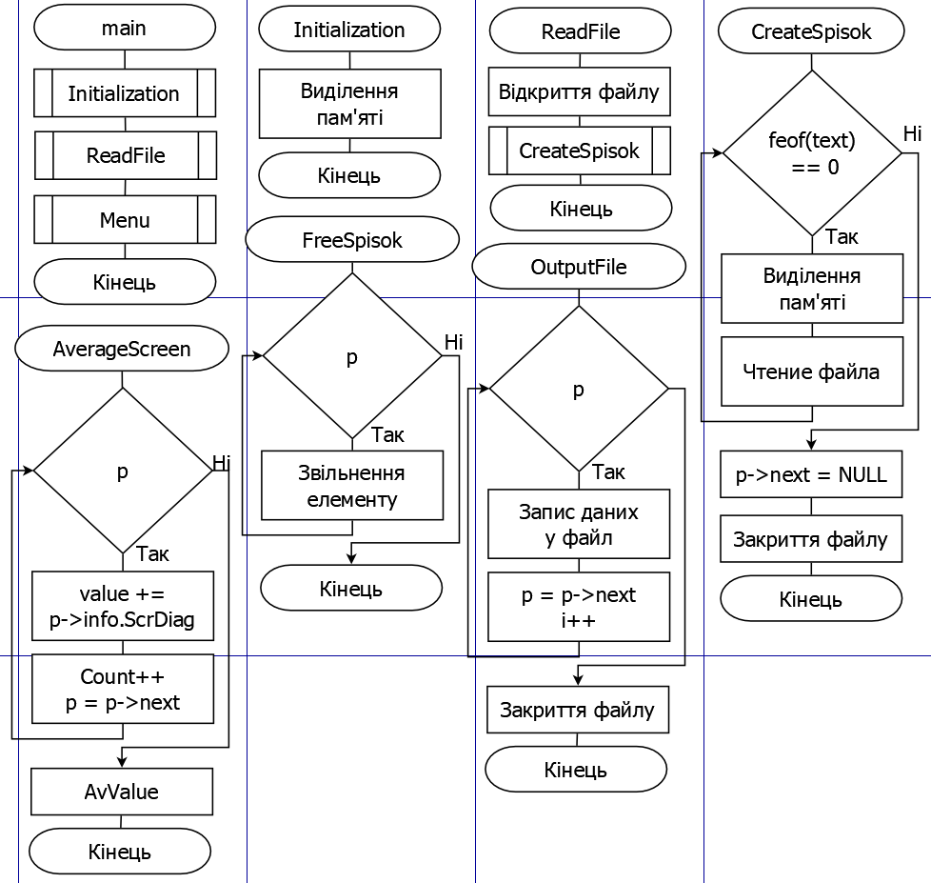
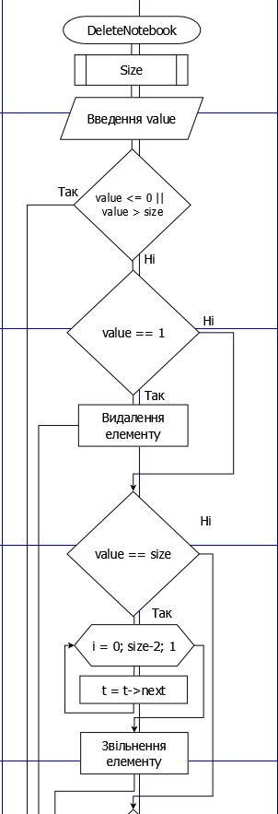
2.2 Схема алгоритмів функції
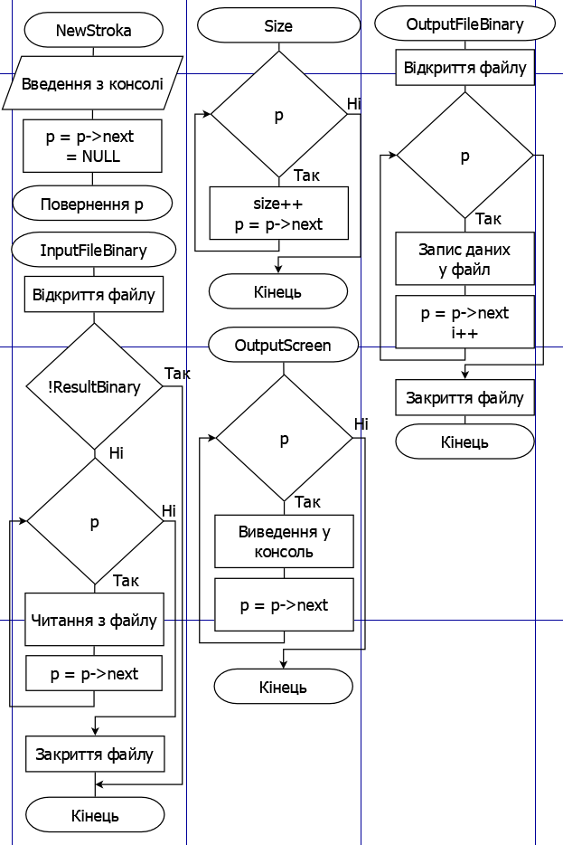

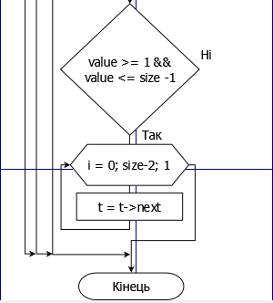

3. Текст програми
/**
*@mainpage
* <b> Лабораторна робота № 14. Однозв’язні списки </b>
* <br/><b>Мета роботи:</b> придбати практичні навички з розробки динамічних структур даних.Освоїти методи обробки односпрямованих списків у програмах мовою С.<br/>
* <b>Індивідуальне завдання:</b>
* Прикладна галузь «НОУТБУК».Сформувати односпрямований список ноутбуків, у яких кількість клавіш знаходиться у діапазоні від 80 до 101. <br/>
* <b>Типи обєктів та їх поля: </b> НОУТБУК: Розмір діагоналі екрану; назва фірми; назва моделі; Чи є Bluetooth ?; кількість клавіш на клавіатурі; ціна; операційна система.
* @author Momot R.
* @date 26-nov-2019
* @version 2.1
*/

#define _CRT_SECURE_NO_WARNINGS
#define CRTDBG_MAP_ALLOC
#define DEBUG_NEW new(_NORMAL_BLOCK, FILE, __LINE)
#define new DEBUG_NEW
#include <string.h> /**- Підключення бібліотеки <string.h>. */
#include <crtdbg.h> /**- Підключення бібліотеки <crtdbg.h>. */

#include <stdio.h> /**- Підключення бібліотеки <stdio.h>. */
#include <stdlib.h> /**- Підключення бібліотеки <stdlib.h>. */
#include <locale.h> /**- Підключення бібліотеки <locale.h>. */

struct Notebook { /**- Оголошення структури Notebook. */
float ScrDiagonal; /**- Діагональ екрану. */
char Company[10]; /**- Назва компанії. */
char Model[10]; /**- Модель. */
char Bluetooth[3]; /**- Наявність Bluetooth. */
int Keys; /**- Кількість клавіш. */
float Price; /**- Назва компанії. */
char System[10]; /**- Система. */
};

struct NotebookElSp {
Notebook info; /**- Оголошення покажчика на інформацію Notebook. */
NotebookElSp* next; /**- Оголошення покажчика на наступний елемент списку. */
};

NotebookElSp* Initialization(); /**- Оголошення функції ініціалізації структури Notebook.*/
void Menu(NotebookElSp*); /**- Оголошення функції вибору дій зі списком.*/
FILE* ReadFile(NotebookElSp*); /**- Оголошення функції відкриття файлу.*/
void .teSpisok(NotebookElSp*, FILE*); /**- Оголошення функції створення списку.*/
void OutputScreen(NotebookElSp*); /**- Оголошення функції виведення списку у консоль.*/
int DeleteNotebook(NotebookElSp*); /**- Оголошення функції видалення строки зі списку.*/
void AverageScreen(NotebookElSp*); /**- Оголошення функції знаходження середньої диагоналі.*/
void SortScreen(NotebookElSp*); /**- Оголошення функції сортування списку за діагональю екрана.*/
void OutputFile(NotebookElSp*, FILE*); /**- Оголошення функції виведення списку у файл.*/
void NewNotebook(NotebookElSp*); /**- Оголошення функції вставки нового ноутбука у список.*/
NotebookElSp* NewStroka(NotebookElSp*); /**- Оголошення функції запису нового ноутбука.*/
int Size(NotebookElSp*); /**- Оголошення функції знаходження розміру списку.*/
void OutputFileBinary(NotebookElSp*); /**- Оголошення функції виводу списку в бінарний файл.*/
void InputFileBinary(NotebookElSp*); /**- Оголошення функції запису списку з бінарного файлу.*/
void FreeSpisok(NotebookElSp*); /**- Оголошення функції видалення списку.*/
int main() {
setlocale(LC_ALL, "Rus"); /**- Русіфікація консолі.*/
struct NotebookElSp* head = Initialization(); /**- Виклик функції ініціалізації структури Notebook. */
ReadFile(head); /**- Виклик функції читання з файлу. */
Menu(head); /**- Виклик функції виклику меню.*/
return 0; /**- Завершення роботи програми.*/
}

NotebookElSp* Initialization() {
struct NotebookElSp* p = (struct NotebookElSp*)malloc(sizeof(NotebookElSp)); /**- Виділення пам'яті на наступний елемент списка. */
p->next = NULL; /**- Покажчику на наступний елемент списку присвоюємо NULL. */
return p; /**- Кінець роботи функції. */
}
void Menu(NotebookElSp* start) {
int choise, choise2; /**- Оголошення змінних вибору дій користувача. */
printf("\n=================\nВыбор действий: \n1)Вывести на экран\n");
printf("2)Сохранить данные в файл\n3)Удалить определенный ноутбук\n");
printf("4)Найти среднюю диагональ ноутбуков\n5)Отсортировать ноутбуки ");
printf("по диагонали\n6)Записать новый ноутбук\n7)Сохранить в файл\n");
printf("8)Чтение из бинарного файла\n9)Завершить программу\n================\n");
printf("Что надо сделать? ");
scanf("%i", &choise); /**- Вибор дії користувачем. */

if (start->next == NULL && choise != 6) /**Якщо у структурі нема елементів: */
{
printf("Список пуст. Хотите добавить элемент(1) или завершить программу(0)? ");
scanf("%i", &choise2); /**- Введення дії користувачем. */
if (choise2 == 0) /**- Користувач вибрав закінчення програми: */
{
printf("Завершение программы.\n");
FreeSpisok(start); /**- Виклик функції очищення списку. */

if (_CrtDumpMemoryLeaks()) /**- Перевірка на існування витоків пам'яті.*/
printf("\nУтечка памяти обнаружена."); //Витоків немає
else
printf("\nУтечка памяти отсутствует."); //Витоки є
return;
}
if (choise2 == 1) /**- Користувач вибрав додавання нових елементів: */
{
NewNotebook(start); /**- Виклик функції додавання нового ноутбука у список. */
return Menu(start); /**- Виклик функції меню. */
}
else /**- Користувач написав неправильний символ: */
{
printf("Вы выбрали что-то не так. Введите что вы хотите сделать повторно:\n");
return Menu(start); /**- Виклик функції меню. */
}
}
if (choise == 1) /**Якщо користувач вибрав виведення списку у консоль: */
{
printf("Список: \n");
OutputScreen(start); /**- Виклик функції виведення списку у консоль. */
}
else if (choise == 2) /**Якщо користувач вибрав збереження списку у файл: */
{
char ResultName[15] = "result.txt";
FILE* RESULT = fopen(ResultName, "w"); /**- Відкриття файлу. */
OutputFile(start, RESULT); /**- Виклик функції збереження списку у файл. */
printf("Данные сохранены в файл.\n");
}
else if (choise == 3) /**Якщо користувач вибрав видалення одного елементу зі списка: */
DeleteNotebook(start); /**- Виклик функції видалення одного елементу зі списка. */
else if (choise == 4) /**Якщо користувач вибрав знаходження середньої диагоналі:*/
AverageScreen(start); /**- Виклик функції знаходження середньої диагоналі. */
else if (choise == 5) /**Якщо користувач вибрав сортування списку: */
{
SortScreen(start); /**- Виклик функції сортування списку. */
printf("Список отсортирован.");
}
else if (choise == 6) /**Якщо користувач вибрав додавання нового елементу: */
NewNotebook(start); /**- Виклик функції додавання нового елементу. */
else if (choise == 7) /**Якщо користувач вибрав збереження списку у бінарний файл: */
{
OutputFileBinary(start);/**- Виклик функції збереження списку у бінарний файл. */
printf("Данные сохранены в бинарный файл");
}
else if (choise == 8) /**Якщо користувач вибрав запис з бінарного файлу у список: */
InputFileBinary(start); /**- Виклик функції запису з бінарного файлу у список. */
else if (choise == 9) /**Якщо користувач вибрав завершення программи: */
{
printf("Завершение программы.\n");
FreeSpisok(start); /**- Виклик функції очищення списку. */

if (_CrtDumpMemoryLeaks()) /**- Перевірка на існування витоків пам'яті.*/
printf("\nУтечка памяти обнаружена."); //Витоків немає
else
printf("\nУтечка памяти отсутствует."); //Витоки є
return;

}
else /**Якщо користувач вибрав неправильний символ: */
{
printf("Вы выбрали что-то не так. Введите что вы хотите сделать повторно:\n");
return Menu(start); /**- Виклик функції меню. */
}
return Menu(start); /**Виклик функції меню. */
}

FILE* ReadFile(NotebookElSp* head) {
FILE* TEXT = fopen("notebook.txt", "r"); /**- Відкриття файлу. */
if (!TEXT) return 0; /**- Перевірка на існування файлу. */
CreateSpisok(head, TEXT); /**- Виклик функції створення списка. */
}
void CreateSpisok(struct NotebookElSp* h, FILE* text) {
struct NotebookElSp* p = h; /**- Оголошення покажчика. */
while (feof(text) == 0) /**- Цикл, який працює поки не буде кінець файлу. */
{
p->next = (NotebookElSp*)malloc(sizeof(NotebookElSp)); /**- Виділення пам'яті на структуру Notebook. */
p = p->next; /**- Переміщення покажчика на наступні дані. */
fscanf(text, "%f%s%s%s", &p->info.ScrDiagonal, p->info.Company, p->info.Model, p->info.Bluetooth);
fscanf(text, "%i%f%s", &p->info.Keys, &p->info.Price, p->info.System); /**- Запис даних у структуру. */
}
p->next = NULL;
fclose(text); /**- Закриття файлу. */
}
void OutputScreen(NotebookElSp* h) {
struct NotebookElSp* p = h->next; /**- Оголошення покажчика. */
printf("Company Model Screen Diagonal Bluetooth Keys Price System\n");
int i = 1; /**- Оголошуємо змінну нумерації списку. */

while (p) /**- Цикл, який працює поки не буде кінець списку. */
{
printf("%2i) %-7s %-12s %-9.1f", i, p->info.Company, p->info.Model, p->info.ScrDiagonal); /**- Виведення даних у консоль. */
printf("%8s %8i %12.2f %10s\n", p->info.Bluetooth, p->info.Keys, p->info.Price, p->info.System);
p = p->next; /**- Переміщення покажчика. */
i++; /**- Збільшуємо змінну нумерації списку. */
}
}
int DeleteNotebook(NotebookElSp* h) {
struct NotebookElSp* t = h->next; /**- Оголошення покажчика на перший елемент даних. */
struct NotebookElSp* p = t->next; /**- Оголошення покажчика на другий елемент даних. */
struct NotebookElSp* f;
int value;
int size = Size(h); /**- Виклик функції знаходження розміру структури. */
printf("Введите номер ноутбука которой надо удалить: ");
scanf("%i", &value); /**- Введення змінної, яка вказує, який ноутбук потрібно видалити. */

if (value <= 0 || value > size) /**Якщо користувач вибрав номер, який не існує. */
{
printf("Ошибка. Неверный номер списка.");
return 0; /**- Завершення роботи програми. */
}
printf("\nНоутбук, который будет удалён: \n");
printf("Company Model Screen Diagonal Bluetooth Keys Price System\n");
if (value == 1) /**Якщо користувач вибрав перший ноутбук. */
{
p = h->next; /**Переміщення покажчиків. */
t = p->next;
printf("%7s %8s %11.1f %14s", p->info.Company, p->info.Model, p->info.ScrDiagonal, p->info.Bluetooth);
printf("%8i %12.2f %10s\n", p->info.Keys, p->info.Price, p->info.System); /**Виведення даних у консоль. */
h->next = t; /**Переміщення покажчика головного елемента на другий елемент. */
free(p); /**Видалення одного елемента. */
return 0; /**- Завершення роботи програми. */
}
if (value == size) /**Якщо користувач вибрав останній ноутбук. */
{
t = h->next; /**- Переміщення покажчиків. */
for (int i = 0; i < size - 2; i++) /**- Цикл, який переміщує покажчик до потрібного місця. */
t = t->next;
p = t->next; /**- Переміщення покажчика на елемент, який треба видалити. */
printf("%7s %7s %11.1f %14s", p->info.Company, p->info.Model, p->info.ScrDiagonal, p->info.Bluetooth);
printf("%8i %12.2f %10s\n", p->info.Keys, p->info.Price, p->info.System); /**Виведення даних у консоль. */
free(p); /**Видалення елемента. */
t->next = NULL;
return 0; /**- Завершення роботи програми. */
}
if (value >= 1 && value <= size - 1) /**Якщо користувач вибрав списки у середині. */
{
t = h->next; /**- Переміщення покажчика на перший елемент. */
for (int i = 0; i < value - 2; i++) /**- Цикл, який переміщує покажчик до потрібного місця. */
t = t->next;
p = t->next; /**- Переміщення другого покажчика на елемент, який треба видалити. */
f = p->next; /**- Переміщення третього покажчика на наступний елемент. */
printf("%7s %7s %11.1f %14s", p->info.Company, p->info.Model, p->info.ScrDiagonal, p->info.Bluetooth);
printf("%8i %12.2f %10s\n", p->info.Keys, p->info.Price, p->info.System); /**Виведення даних у консоль. */
t->next = f;
free(p); /**Видалення елемента. */
return 0; /**- Завершення роботи програми. */
}
return size;
}
void AverageScreen(NotebookElSp* h) {
struct NotebookElSp* p = h->next; /**- Оголошення покажчика на перший елемент даних. */
float value = 0; /**- Оголошення змінної суми діагоналей. */
int count = 0; /**- Оголошення змінної кількості ноутбуків. */
while (p) /**- Цикл, який працює до кінця списку. */
{
value += p->info.ScrDiagonal; /**- Суммуємо диагоналі. */
count++; /**- Знаходимо кількість ноутбуків. */
p = p->next; /**- Переміщуємо покажчик на наступний елемент. */
}

float AvValue = value / count; /**- Знаходимо середню диагональ. */
printf("\nСредняя диагональ ноутбуков: %.2f", AvValue); /**- Виведення середньої диагоналі у консоль. */
}
void SortScreen(NotebookElSp* h) {
bool pr = false;
struct NotebookElSp* temp; /**Оголошення змінної для для перестановки. */
struct NotebookElSp* p = h->next; /**Оголошення змінної на перший елемент. */
struct NotebookElSp* end = NULL;

do { /**Цикл, який робить сортування. */
pr = false;
p = h->next;
while (p->next)
{
if (p->info.ScrDiagonal > p->next->info.ScrDiagonal) /**Якщо перший елемент краще наступного: */
{
if (p == h->next) /**- Перестановка, якщо треба переставити перший елемент. */
{
temp = p;
p = temp->next;
temp->next = p->next;
p->next = temp;
h->next = p;
pr = true;
}
else /**- Перестановка, якщо треба переставити інші елементи. */
{
temp = p;
p = temp->next;
temp->next = p->next;
p->next = temp;
end->next = p;
pr = true;
}
}
end = p;
p = p->next; /**Переміщуємо покажчик на наступний елемент. */
}
} while (pr == true);
}
void FreeSpisok(NotebookElSp* h) {
struct NotebookElSp* p = h; /**- Оголошення покажчика. */
while (p) /**- Цикл, який працює до кінця списку. */
{
h = p;
p = p->next; /**- Переміщуємо покажчик. */
free(h); /**- Очищуємо елемент. */
}
}
void OutputFile(NotebookElSp* h, FILE* text) {
struct NotebookElSp* p = h->next; /**- Оголошення покажчика на перший елемент. */
int i = 1; /**- Оголошуємо змінну нумерації списку. */
fprintf(text, " Company Model Screen Diagonal Bluetooth Keys Price System\n");
while (p) /**- Цикл, який працює до кінця списку. */
{
fprintf(text, "%2i) %-7s %-12s %-10.1f", i, p->info.Company, p->info.Model, p->info.ScrDiagonal); /**- Виведення елементів у файл. */
fprintf(text, "%8s %8i %12.2f %10s\n", p->info.Bluetooth, p->info.Keys, p->info.Price, p->info.System);
p = p->next; /**- Переміщення покажчина на наступний елемент. */
i++; /**- Збільшуємо змінну нумерації списку. */
}
fclose(text); /**- Закриття файлу. */
}
void NewNotebook(NotebookElSp* h) {
int choise; /**- Оголошуємо змінну вибору місця вставлення ноутбуку. */
int size = Size(h); /**- Виклик функції знаходження розміру списку. */
struct NotebookElSp* NewNotebook = (struct NotebookElSp*)malloc(sizeof(NotebookElSp)); /**- Виділення пам'яті на новий елемент списку. */

NewStroka(NewNotebook); /**- Виклик функції запису нового ноутбуку. */

if (h->next == NULL) /**Якщо список пуст: */
{
printf("\nСписок пуст. Запись в первый номер списка.\n");
h->next = NewNotebook;/**- Ставимо покажчик головного елементу на новий елемент. */
return; /**- Закінчення роботи функції. */
}

printf("После какого ноутбука записать новую строку: ");
scanf("%i", &choise); /**- Вибір місця, куди потрібно записати ноутбук. */

struct NotebookElSp* p = h->next; /**- Оголошуємо покажчик на перший елемент списку. */
struct NotebookElSp* t = p->next; /**- Оголошуємо покажчик на другий елемент списку. */

if (choise <= 0) /**Якщо треба вставити на перше місце: */
{
printf("Ноутбук будет вставлен на первую позицию.");
NewNotebook->next = p; /**- Ставимо покажчик нового елементу на перший елемент. */
h->next = NewNotebook;/**- Ставимо покажчик головного елементу на новий елемент. */
return; /**- Закінчення роботи функції. */
}
if (size == 1) /**- Якщо у списку 1 елемент: */
{
NewNotebook->next = t; /**- Ставимо покажчик нового елементу на другий елемент. */
p->next = NewNotebook; /**- Ставимо покажчик першого елементу на новий елемент. */
return; /**- Закінчення роботи функції. */
}
if (choise > size) /**Якщо треба записати у кінець списку: */
{
while (t) { /**- Цикл, який працює до кінця списку */
p = p->next; /**- Переміщуємо покажчики */
}
p->next = NewNotebook;/**- Ставимо покажчик останнього елементу на новий елемент. */
return; /**- Закінчення роботи функції. */
}
else /**Якщо треба записати у середину списку: */
{
for (int i = 0; i < choise - 1; i++) /**- Цикл, який знаходить місце, куди потрібно записати ноутбук */
{
p = p->next; /**- Переміщуємо покажчики: */
t = t->next;
}
NewNotebook->next = t;
p->next = NewNotebook;
}

}
NotebookElSp* NewStroka(NotebookElSp* p) {
printf("\nВведите новый новый ноутбук с характеристиками в столбик(!!!): \n");
printf("Компания, модель, диагональ экрана, наличие Bluetooth, количество клавиш, цена, операционная система\n");
scanf("%s \n%s \n%f \n%s \n", p->info.Company, p->info.Model, &p->info.ScrDiagonal, p->info.Bluetooth);
scanf("%i \n%f \n%s", &p->info.Keys, &p->info.Price, p->info.System); /**- Запис нових даних з консолі */
p->next = NULL; /**- Ставимо покажчик на NULL.*/

return p; /**- Повертаємо новий елемент для запису */
}
int Size(NotebookElSp* h) {
struct NotebookElSp* p = h->next; /**- Оголошення покажчику на перший елемент. */
int size = 0; /**- Оголошення змінної розміру списку.*/

while (p) /**- Цикл, який працює до кінця списку.*/
{
size++; /**- Збільшення змінної розміру списку.*/
p = p->next; /**- Переміщуємо покажчик на наступний елемент.*/
}

return size; /**- Повертаємо змінну розміру списку.*/
}
void OutputFileBinary(NotebookElSp* h) {
struct NotebookElSp* p = h->next; /**- Оголошення покажчика на перший елемент списку.*/
FILE* RESULTBINARY = fopen("resultbinary.bin", "w+b"); /**- Відкриття бінарного файлу.*/

while (p) { /**- Цикл, який записує дані у бінарний файл.*/
fwrite(&p->info, sizeof(Notebook), 1, RESULTBINARY);/**- Запис у бінарний файл.*/
p = p->next; /**- Переміщення покажчика на наступний елемент.*/
}
fclose(RESULTBINARY); /**- Закриття бінарного файлу.*/
}
void InputFileBinary(NotebookElSp* h) {
struct NotebookElSp* p = h->next; /**- Оголошення покажчика на перший елемент списку.*/
FILE* ResultBinary = fopen("resultbinary.bin", "r+b"); /**- Відкриття бінарного файлу.*/
if (!ResultBinary) /**- Перевірка на існування файлу.*/
{
printf("Файл не существует. Чтение невозможно.\n");
return;
}
while (p) { /**- Цикл, який записує дані у файлу.*/
fread(&p->info, sizeof(Notebook), 1, ResultBinary); /**- Запис даних у список.*/
p = p->next; /**- Переміщення покажчика на наступний елемент.*/
}
fclose(ResultBinary); /**- Закриття файлу.*/
}
Відні дані
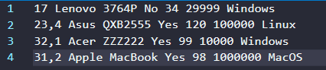

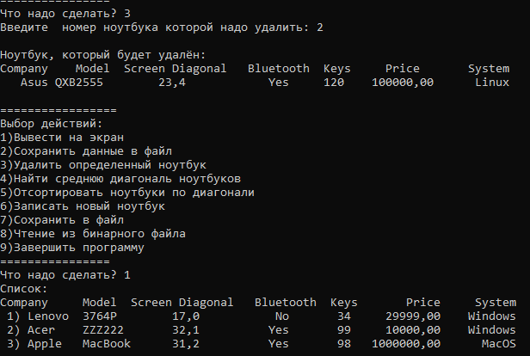
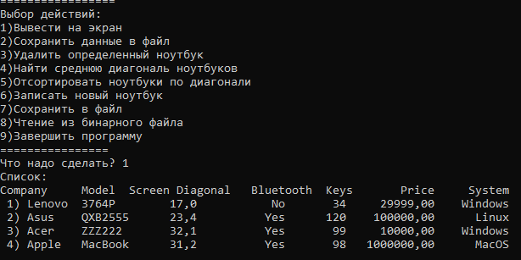
4. Результат роботи програми

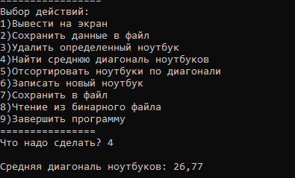

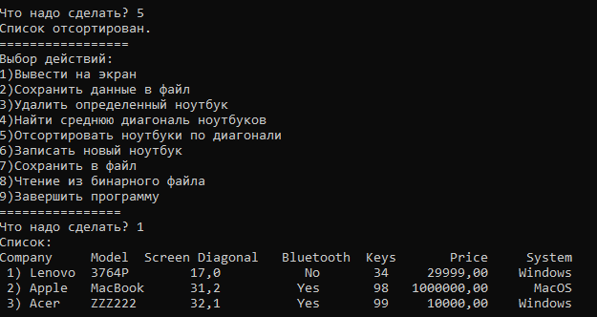

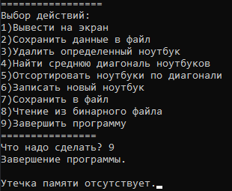
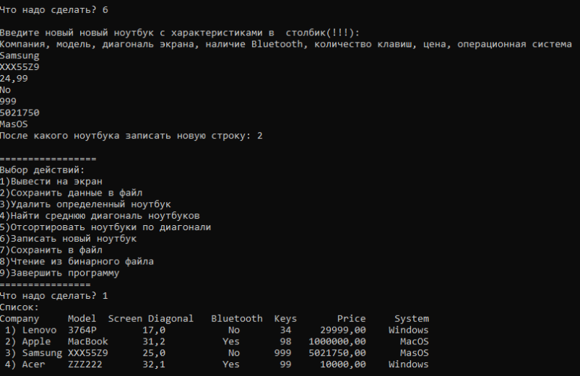

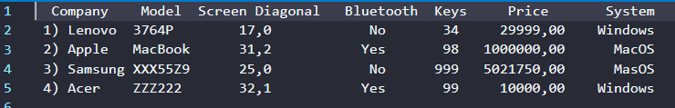
Текстовий файл
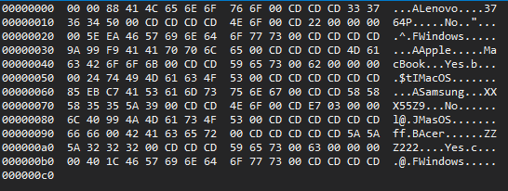

Бінарний файл

5. Висновки
При виконанні даної лабораторної роботи було набуто практичного досвіду роботи зі однозв’язними списками.
Програма протестована, витоків пам’яті немає, виконується без помилок.

